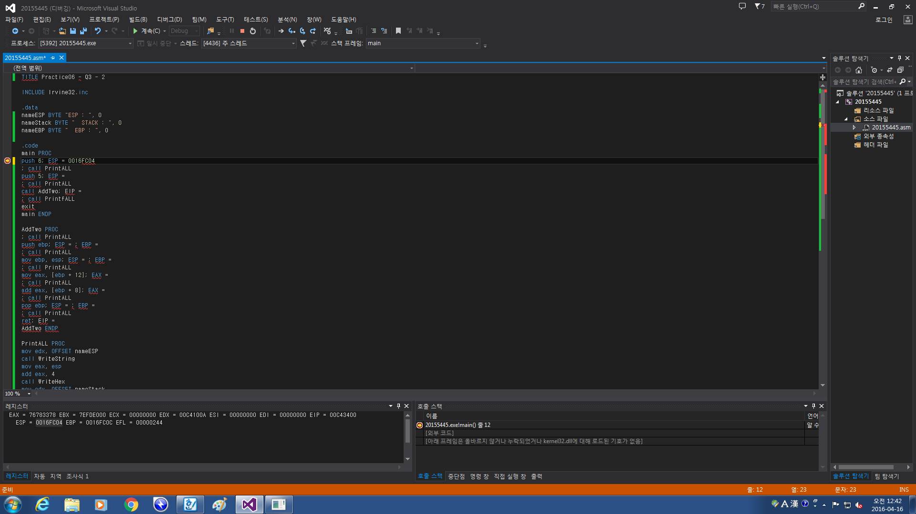

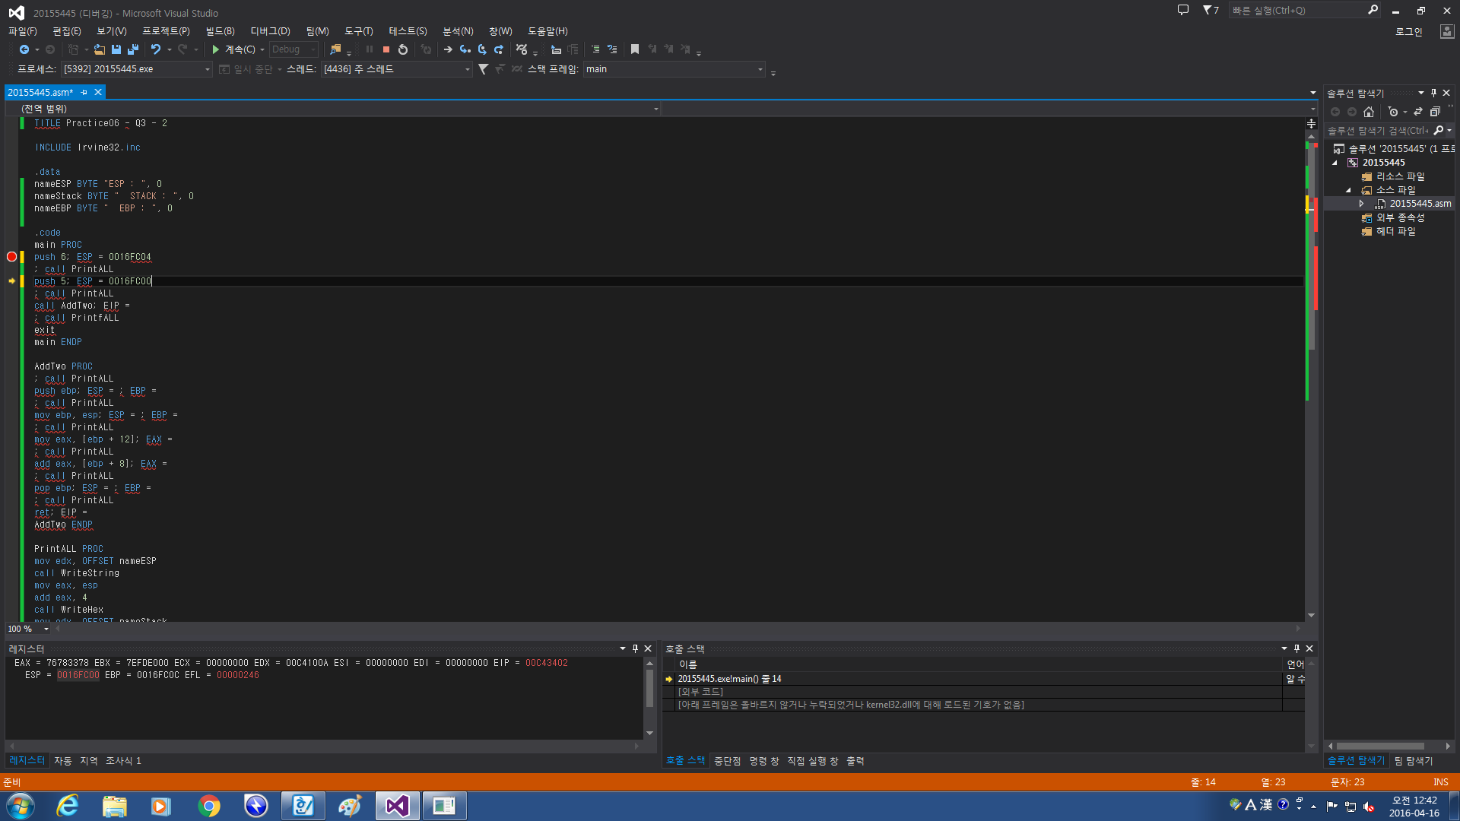

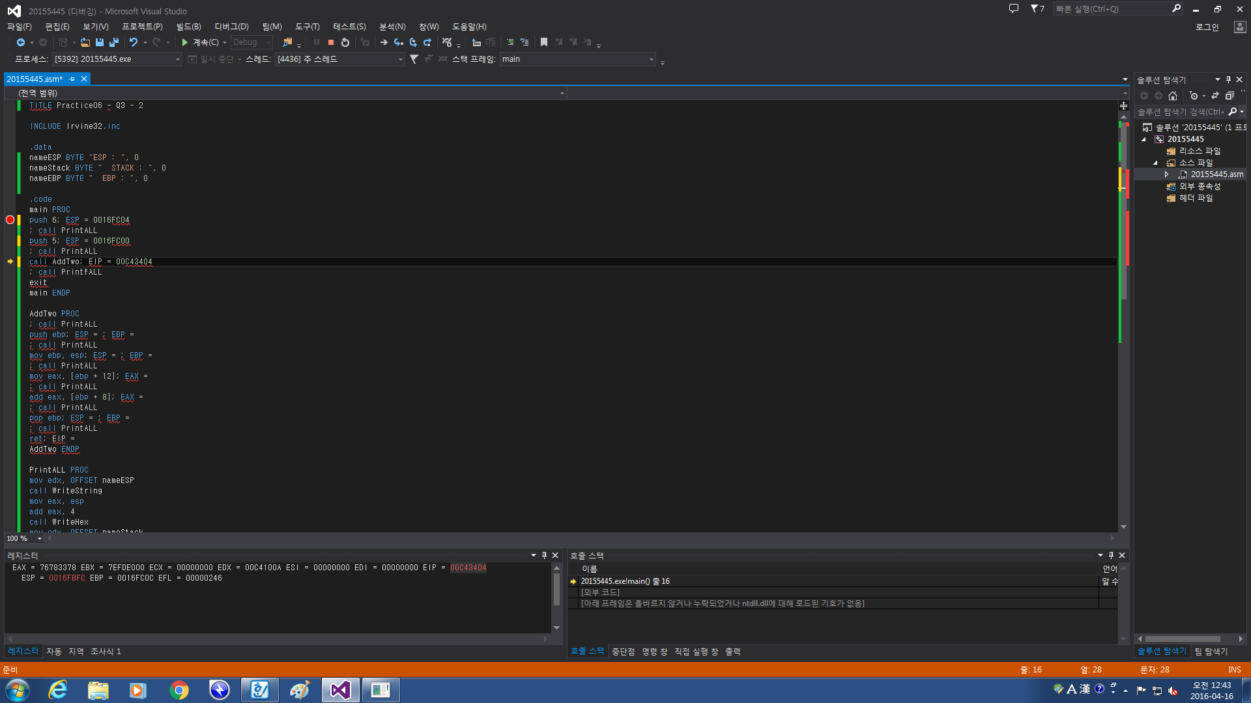

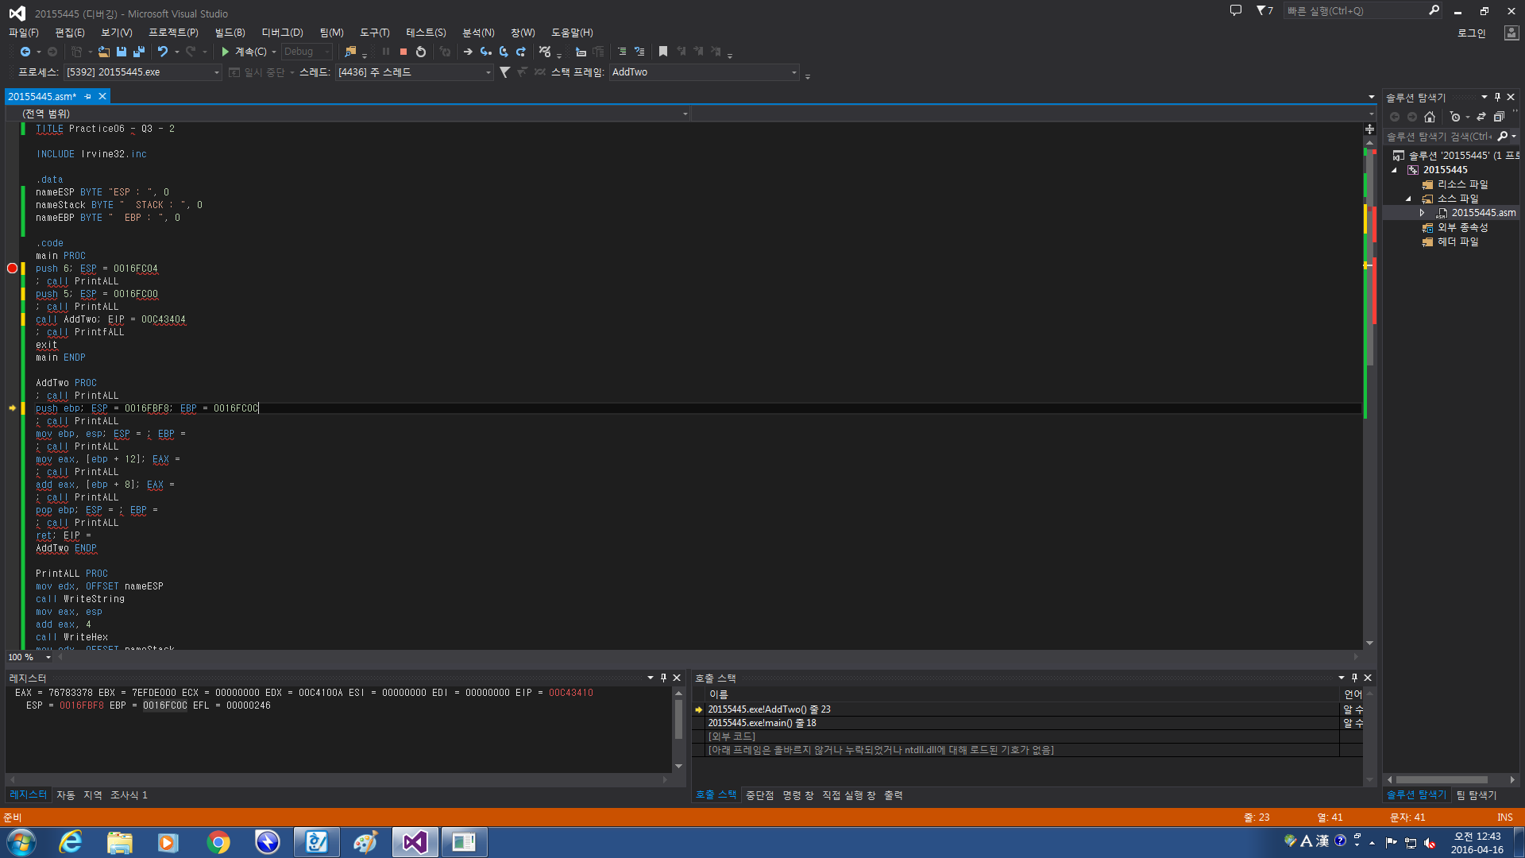

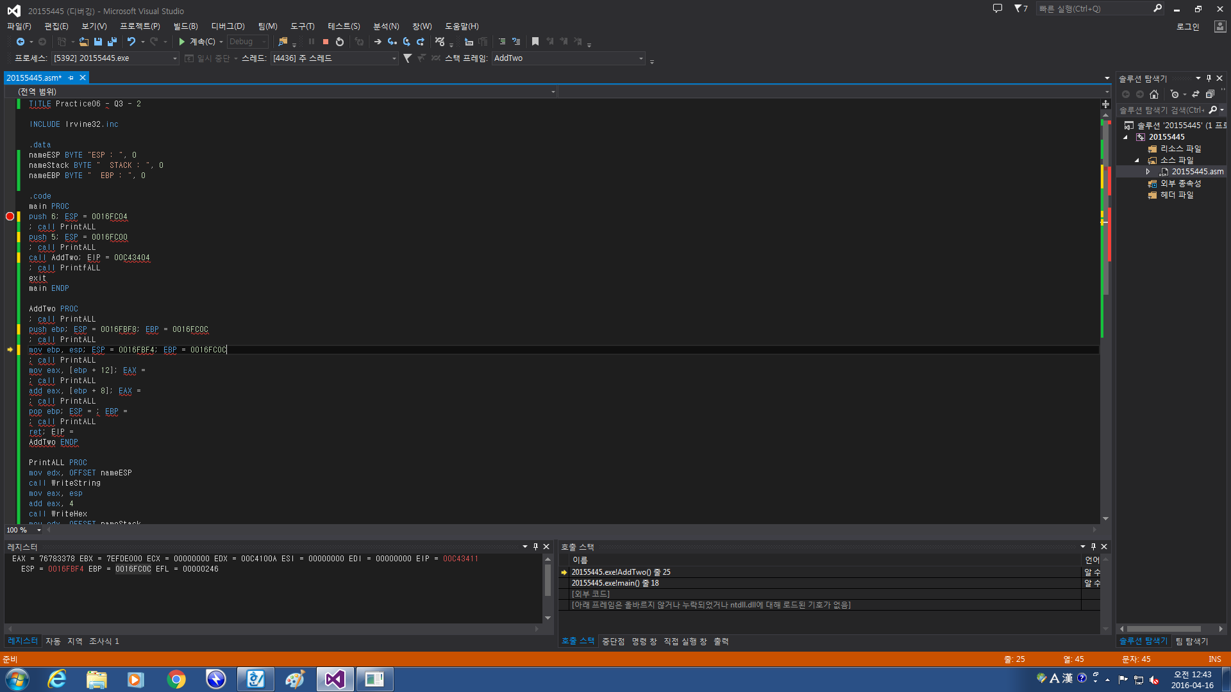

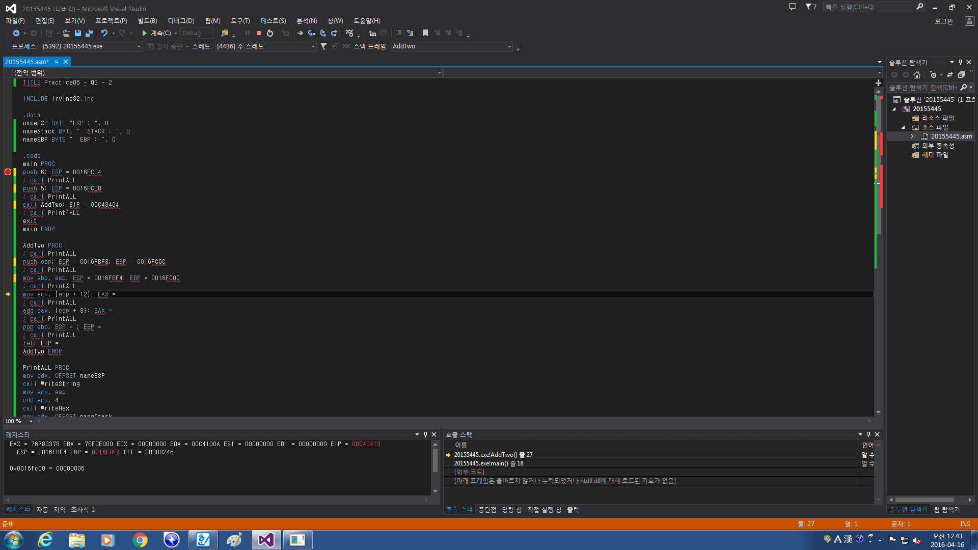

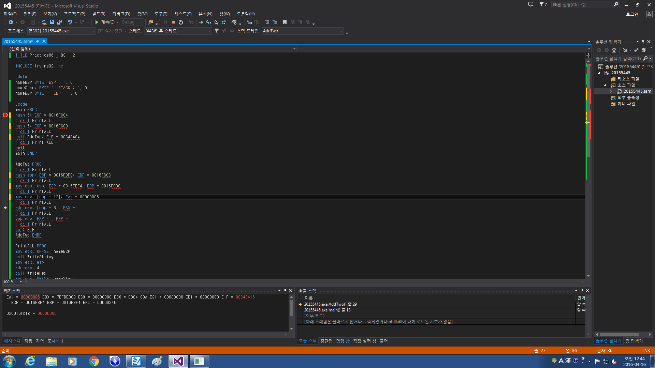

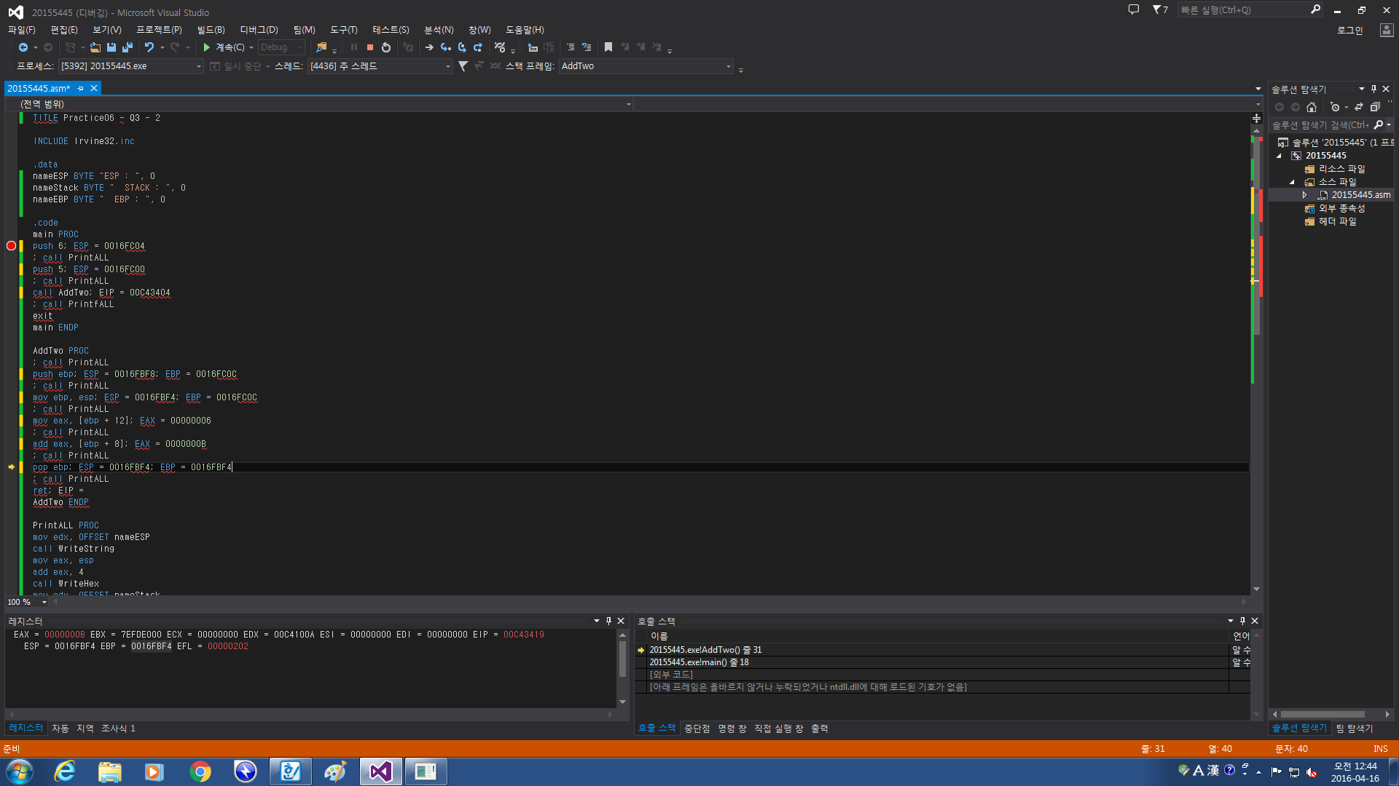

AddTwo Procedure를 통하여 디버그를 한 후 stack data structure을 알게 되었다. 이 또한 처음 실습을 할 때 이해가 안 되었지만, 이론 수업을 듣고 난 후 stack에 어떻게 저장되고 처리되는지 알 수 있게 되었다.

|  |  |
| --- | --- |
| OFFSET | DATA |
| 0016FC04 | 00000006 |
| 0016FC00 | 00000005 |
| 0016FBFC | 00C4341A |
| 0016FBF8 | 0016FC0C |

